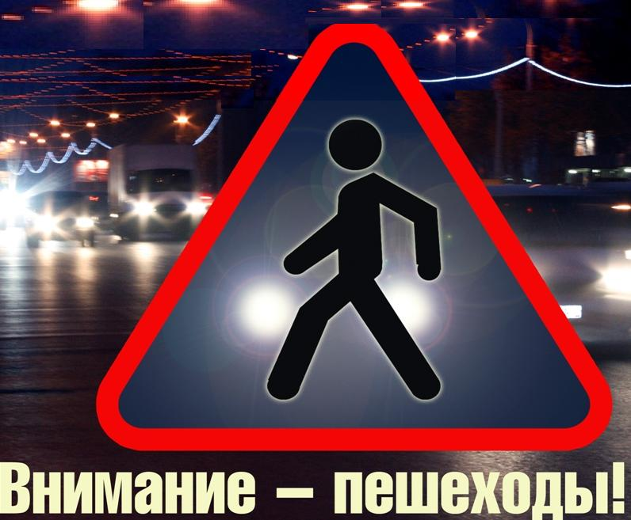
Проблема безопасности пешеходов на особом
контроле в ОГИБДД Отд МВД России по
Михайловскому району

За период 2018 года на территории Михайловского района произошло 4 наезда на пешеходов, в которых получили различные телесные повреждения 2 взрослых и 1 несовершеннолетний. В трех случаях ДТП произошли по собственной неосторожности самих пешеходов.
10.06.2018 около 16 часов по ул. Новая, р.п. Малиновое Озеро, водитель 1993 года рождения управляя автомобилем ВАЗ 21053, нарушил правила расположения транспортного средства на проезжей части, допустил наезд на пешехода 1980 года рождения, который двигался навстречу движению транспортного средства. В результате дорожно-транспортного происшествия пешеход получил различные телесные повреждения.
01.09.2018 около 23 часов 50 минут, по ул. Центральная, с. Михайловское, водитель 1986 года рождения, управляя автомобилем ВАЗ 21150, допустил наезд на несовершеннолетнюю. Несовершеннолетняя двигалась в темное время суток, по обочине проезжей части навстречу движения транспорта, без световозвращающих элементов, в ушах были наушники, при этом она не отрываясь смотрела в телефон. В результате дорожно-транспортного происшествия несовершеннолетняя получила телесные повреждения в виде ссадин и ушибов.
14.10.2018 около 02 часов по ул. Крупская, с. Ракиты, водитель 1969 года рождения, управляя автомобилем ВАЗ 2107, допустил наезд на пешехода, который двигался в темное время суток, в попутном направлении с транспортным средством, без световозвращающих элементов. В результате дорожно-транспортного происшествия пешеход не пострадал.
28.11.2018 около 18 часов по ул. 40 лет Победы, с. Михайловское, водитель 1961 года рождения, управляя автомобилем ВАЗ 111130, при выполнении маневра движение задним ходом не убедился в том, что маневр будет безопасен, допустил наезд на женщину-пешехода 1964 года рождения, которая находилась на проезжей части в темное время суток, без световозвращающих элементов. В результате дорожно-транспортного происшествия пешеход получила телесные повреждения.
Как показывает анализ дорожно-транспортных происшествий, в большинстве своем именно нарушения Правил дорожного движения со стороны пешеходов и полное пренебрежение к собственной безопасности на проезжей части, становятся причинами трагических последствий.

Так, 02.02.2019 около 23 часов 50 минут по ул. Центральная, с. Михайловское, водитель 1986 года рождения, управляя автомобилем марки «Шевроле» в состоянии алкогольного опьянения, допустил наезд на пешехода 1982 года рождения, который двигался по проезжей части, в попутном направлении с автомобилем, в темное время суток, без световозвращающих элементов. В результате дорожно-транспортного происшествия пешеход в крайнем тяжелом состоянии был доставлен в КГБУЗ «Михайловская ЦРБ», где впоследствии скончался.

ОГИБДД Отд МВД России по Михайловскому району обращается к пешеходам!
В зимних условиях пешеходам особенно следует соблюдать следующие нормы безопасного поведения на дороге:
— быть максимально бдительными в условиях непогоды, не допускать перехода проезжей части в неположенном месте;
— исключить факты выхода на дорогу, не убедившись в отсутствии приближающегося транспорта;
— при отсутствии тротуаров двигаться по освещенным участкам дорог и только навстречу движению транспорта;
— отдавать предпочтение одежде светлых тонов со световозвращающими элементами;
— при переходе проезжей части не отвлекаться на телефонные разговоры, снимать наушники, чтобы вы могли трезво оценить дорожную обстановку;
— помнить, что тормозной путь транспортного средства на заснеженном дорожном покрытии, особенно в условиях гололеда значительно увеличивается.

ОГИБДД Отд МВД России по Михайловскому району обращается к водителям, в условиях ограниченной видимости и гололеда необходимо строго соблюдать правила безопасности дорожного движения!
Быть предельно внимательными на дороге, выбирать скорость, не только исходя из существующих ограничений скоростного режима на данном участке, а руководствоваться, прежде всего, погодными и дорожными условиями, состоянием проезжей части, чтобы при возникновении опасности можно было принять необходимые меры, вплоть до остановки транспортного средства.
Для исключения случаев наезда на пешеходов следует снижать скорость движения транспортных средств, вблизи пешеходных переходов, образовательных учреждений и остановок общественного транспорта.

ОГИБДД Отд МВД России по Михайловскому району настоятельно рекомендует всем участникам дорожного движения неукоснительно соблюдать Правила дорожного движения – от этого напрямую зависят ваша жизнь и здоровье.

